四川省广元市昭化区扶贫和移民工作局
2016年部门决算编制说明

一、基本职能及主要工作
（一）主要职能。
（1）贯彻执行国家扶贫开发和大中型水利水电工程移民迁建安置、后期扶持的方针、政策和法律、法规，拟订有关具体政策措施并组织实施。
（2）拟订全区扶贫开发中长期规划和年度计划，组织、协调和指导全区产业扶贫、科技扶贫、智力扶贫、特殊类区扶贫开发工作，组织和指导社会扶贫工作，负责联络区外机构对口帮扶工作，组织定点扶贫与扶贫协作工作，组织扶贫开发对外交流与合作及外资外援扶贫项目的引进与实施。
（3）承担扶贫、移民资金管理责任。拟订全区扶贫开发和移民资金使用管理和项目管理办法，负责有关项目、资金、基金、物资的分配、管理、使用、稽查审计、绩效考评、统计监测等监督工作。
（4）负责扶贫开发和移民政策研究及信息工作，组织贫困、移民群众生产技能和劳动力转移培训、扶贫移民工作人员培训。
（5）制订大中型水利水电工程移民工作年度计划，管理和监督全区大中型水利水电工程移民迁 建安置实施工作，组织移民安置验收、后期扶持和监督评估。
（6）负责扶贫开发和移民信访接待、处理、管理工作，协调、指导有关的社会稳定工作，负责扶贫开发和移民安置、后期扶持政策宣传工作。
（7）负责承担并协调区政府对外友好城市建立后的相关工作。
（8）承担区政府公布的有关行政审批事项。
（9）承担区委区政府扶贫开发领导小组、区革命老区建设领导小组的具体工作。
（10）承办区政府交办的其他事项。
（二）2016年重点工作完成情况。
2016年，我局把决胜脱贫攻坚、服务经济发展作为班子队伍建设的主战场和大考场，认真落实党建主体责任，把党建工作摆在首要位置，扎实开展“两学一做”学习教育，开展党员“亮身份、亮职责、亮服务”公开承诺发挥先锋模范作用，夯实人力、财力、物力保障。聚焦从严治党落实两个责任，突出资金安排和责任分解同步、项目实施与责任监督共行、工程验收同责任考评并重，班子成员带头严守规定，带头规范用权，带头公开承诺，以良好的政风行风服务高效地推进了扶贫移民各项工作。
2016年，完成固定资产投资8906万元，占目标任务的197.9%。争取各类项目资金1.9亿元，占目标任务的132.9%。减少贫困人口5739人，占目标任务的101.06%，退出贫困村13个，占目标任务的100%。全年完成移民投资6726.88万元，占年计划的198.08%。完成移民搬迁安置426人，占目标任务的112.7%，移民生产安置211人，占目标任务的222.1%。机关管理及项目实施监管全年安全无事故，干部职工当年无违纪违规行为发生。总结提炼的脱贫攻坚经验得到了省政府邓勇副省长、张作哈资政及市政府李敦双副市长、陈正永副市长等领导的肯定批示。
二、部门概况
区扶贫移民局设8个内设机构，下属事业单位2个。
三、收支决算总体情况
2016年本年财政预算总收入587.92万元，其中政府性基金预算收入8万元。
2016年本年支出合计587.92万元，其中：基本支出579.92万元，占99%；项目支出8万元，占1%。

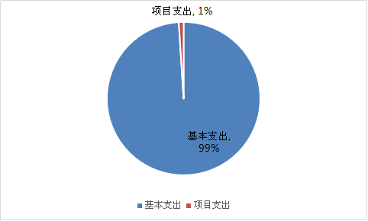

四、财政拨款收支决算情况
区扶贫移民局2016年度财政拨款收支总决算587.92万元。与2015年相比，财政拨款收、支总计各增加161.65万元，增长37.9%。
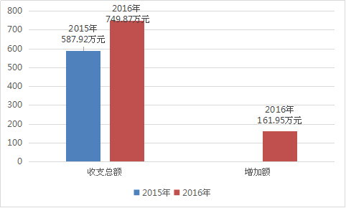
五、一般公共预算财政拨款支出决算情况
（一）一般公共预算财政拨款支出决算总体情况
区扶贫移民局2016年度一般公共预算财政拨款支出579.92万元，占本年支出合计的99%。与2015年相比，一般公共预算财政拨款支出增加261.22元，增长82%。
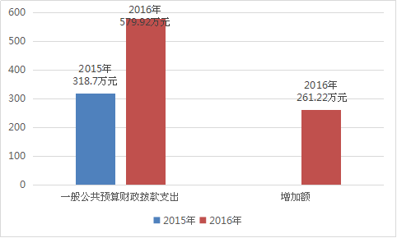

（二）一般公共预算财政拨款支出决算结构情况
区扶贫移民局2016年一般公共预算财政拨款支出579.92万元，主要用于以下方面:一般公共服务支出516.24万元，占89%；社会保障和就业支出32.32万元，占6%；医疗卫生支出12.43元，占2%；住房保障支出18.93万元，占3%。

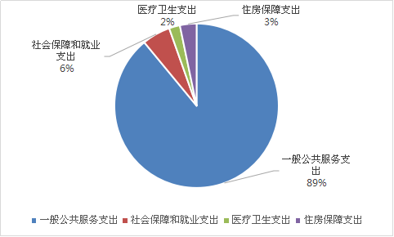
- 一般公共预算财政拨款支出决算具体情况
支出功能分类 |  |  | 科目名称 | 本年支出合计 | 基本支出 | 项目支出
类 | 款 | 项 | 合计 | 579.92 | 579.92
208 |  |  | 社会保障和就业支出 | 32.32 | 32.32
20805 |  |  | 行政事业单位离退休 | 31.70 | 31.70
2080505 |  |  | 机关事业单位基本养老保险缴费支出 | 31.70 | 31.70
20808 |  |  | 抚恤 | 0.62 | 0.62
2080801 |  |  | 死亡抚恤 | 0.62 | 0.62
210 |  |  | 医疗卫生与计划生育支出 | 12.43 | 12.43
21005 |  |  | 医疗保障 | 12.43 | 12.43
2100501 |  |  | 行政单位医疗 | 12.43 | 12.43
213 |  |  | 农林水支出 | 516.24 | 516.24
21305 |  |  | 扶贫 | 516.24 | 516.24
2130501 |  |  | 行政运行 | 516.24 | 516.24
221 |  |  | 住房保障支出 | 18.93 | 18.93
22102 |  |  | 住房改革支出 | 18.93 | 18.93
2210201 |  |  | 住房公积金 | 18.93 | 18.93

1.一般公共服务2130501:2016年决算数为516.24万元，完成预算100%。
2.社会保障和就业2080505:2016年决算数为32.32元，完成预算100%。
3.医疗卫生与计划生育2100501:2016年决算数为12.43万元，完成预算100%。
4.住房保障2210201：2016年决算数为18.93万元，完成预算100%。
六、一般公共预算财政拨款基本支出决算情况
区扶贫移民局2016年一般公共预算财政拨款基本支出579.92万元，其中：
人员经费274.82万元，主要包括：基本工资、津贴补贴、奖金、伙食补助费、绩效工资、机关事业单位基本养老保险缴费、职业年金缴费、其他社会保障缴费、其他工资福利支出、离休费、退休费、抚恤金、生活补助、医疗费、奖励金、住房公积金、提租补贴、购房补贴、其他对个人和家庭的补助支出。
公用经费305.1万元，主要包括：办公费、印刷费、咨询费、手续费、水费、电费、邮电费、取暖费、物业管理费、差旅费、因公出国（境）费用、维修（护）费、租赁费、会议费、培训费、公务接待费、劳务费、委托业务费、工会经费、福利费、其他交通费、税金及附加费用、其他商品和服务支出。
七、“三公”经费财政拨款支出决算情况
（一）“三公”经费财政拨款支出决算总体情况说明
区扶贫移民局2016年度“三公”经费财政拨款支出决算为11.51万元，完成预算96%，其中：因公出国（境）费支出决算为0万元；公务用车购置及运行维护费支出决算为8.04万元，完成预算95%；公务接待费支出决算为3.47万元，完成预算99%。2016年度“三公”经费支出决算数小于预算数的主要原因是公车改革制度、严格执行接待管理办法及相关规定。
2016年度“三公”经费财政拨款支出决算数比2015年减少4.82万元，下降30%，其中：因公出国（境）费支出决算没有；公务用车购置及运行维护费支出决算减少3.42万元，下降30%；公务接待费支出决算减少1.4万元，下降29%。减少变动的主要原因公车改革及严格执行各项制度。
（二）“三公”经费财政拨款支出决算具体情况说明
2016年度“三公”经费财政拨款支出决算中，因公出国（境）费支出没有；公务用车购置及运行维护费支出决算8.04万元，占70%；公务接待费支出决算3.47万元，占30%。具体情况如下：
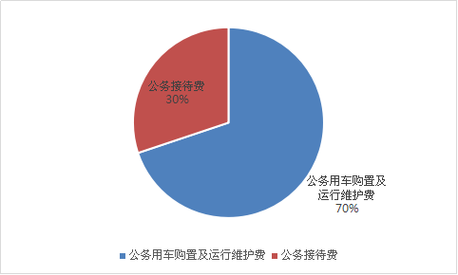
1.因公出国（境）经费
2016年无因公出国（境）。
2.公务用车购置及运行维护费
2016年公务用车购置及运行维护费8.04万元。截至2016年12月底，单位共有公务用车0辆。
公务用车运行维护费支出8.04万元。主要用于扶贫移民工作等所需的公务用车燃料费、维修费、过路过桥费、保险费等支出。
3.公务接待费
2016年公务接待费3.47万元。主要用于执行公务、开展业务活动开支的交通费、住宿费、用餐费等。国内公务接待56批次，578人，共计支出3.47万元，具体内容包括：生活费、住宿费。
八、政府性基金预算财政拨款支出决算情况
区扶贫移民局2016年使用政府性基金预算财政拨款支出8万元。
九、其他重要事项的情况说明
（一）机关运行经费支出情况
2016年度，区扶贫移民局机关运行经费支出579.92万元，比2015年增加153.65万元，增长36%。
（二）政府采购支出情况
2016年度，区扶贫移民局没有政府采购资金。
（三）国有资产占有使用情况
截至2016年12月31日，区扶贫移民局公有车辆0辆，其中：省部级领导干部用车0辆、一般公务用车0辆；单价50万元以上通用设备0台（套），单价100万元以上专用设备0台（套）。
十、名词解释
1.财政拨款收入：指省级财政当年拨付的资金。
2.年初结转和结余：指以前年度尚未完成、结转到本年按有关规定继续使用的资金。
3、一般公共服务支出（类）政府办公厅（室）及相关机构事务（款）其他政府办公厅（室）及相关机构事务支出（项）：
4、一般公共服务支出（类）财政事务（款）行政运行（项）：反映行政单位（包括实行公务员管理的事业单位）的基本支出。
5、一般公共服务支出（类）财政事务（款）预算改革业务（项）：反映财政部门用于预算改革方面的支出。
6、一般公共服务支出（类）财政事务（款）财政国库业务（项）：反映财政部门用于财政国库集中收付业务方面的支出。
7、一般公共服务支出（类）财政事务（款）信息化建设（项）：反映财政部门用于“金财工程”等信息化建设方面的支出。
8、一般公共服务支出（类）财政事务（款）财政委托业务支出（项）：反映财政委托评审机构进行财政投资评审和委托建设银行等机构代理业务发生的支出。
9、一般公共服务支出（类）税收事务（款）其他税收事务支出（项）：反映其他税收实务实务方面的支出。
10、一般公共服务支出（类）其他一般公共服务支出（款）其他一般公共服务支出（项）：反映其他一般公共服务支出。
11、社会保障和就业支出（类）行政事业单位离退休（款）机关事业单位基本养老保险缴费支出（项）：反映机关事业单位实施养老保险制度由单位缴纳的基本养老保险费支出。
12、医疗卫生与计划生育支出（类）医疗保障（款）行政单位医疗（项）：反映行政单位医疗方面的支出。
13、农林水支出（类）农业（款）其他农业支出（项）：反映其他农业方面的支出。
14、住房保障支出（类）住房改革支出（款）住房公积金（项）：反映行政事业单位按人力资源和社会保障部、财政部规定的基本工资和津贴补贴以及规定比例为职工缴纳的住房公积金。
15、粮油物资储备支出（类）粮油事务（款）其他粮油事务支出（项）：反映其他用于粮油事务方面的支出。
16、其他支出（类）其他支出（款）其他支出（项）：反映其他不能划分到具体功能科目中的支出项目。
17.年末结转和结余：指本年度或以前年度预算安排、因客观条件发生变化无法按原计划实施，需延迟到以后年度按有关规定继续使用的资金。
18.基本支出：指为保障机构正常运转、完成日常工作任务而发生的人员支出和公用支出。
19.项目支出：指在基本支出之外为完成特定行政任务和事业发展目标所发生的支出。
20.“三公”经费：纳入省级财政预决算管理的“三公”经费，是指部门用财政拨款安排的因公出国（境）费、公务用车购置及运行费和公务接待费。其中，因公出国（境）费反映单位公务出国（境）的国际旅费、国外城市间交通费、住宿费、伙食费、培训费、公杂费等支出；公务用车购置及运行费反映单位公务用车车辆购置支出（含车辆购置税）及租用费、燃料费、维修费、过路过桥费、保险费、安全奖励费用等支出；公务接待费反映单位按规定开支的各类公务接待（含外宾接待）支出。
21.机关运行经费：为保障行政单位（含参照公务员法管理的事业单位）运行用于购买货物和服务的各项资金，包括办公及印刷费、邮电费、差旅费、会议费、福利费、日常维修费、专用材料及一般设备购置费、办公用房水电费、办公用房取暖费、办公用房物业管理费、公务用车运行维护费以及其他费用。

